Рисунок (1 «д»; 2 «в» класс)
Живопись (1 «д»; 2 «а»;2 «в»; 4 «в» класс)
Композиция станковая (класс 3 «а»)

План дистанционной работы преподавателя Власов Валерий Иванович
Название предпрофессиональной/общеразвивающей программы «Живопись», «ДПТ»
Учебная неделя: 25 - 29 мая
День недели: Среда
Предмет | Класс | Дата  (день недели) | Описание  Задание на дистанционное обучение | Ресурс  Обратная связь
Рисунок | 1 «д» | среда  27.05.2020 | Тема: Контрольное занятие. Консультации. Сдача всех работ за полугодие. | Власов Валерий Иванович  vlasov.pricup@yandex.ru
Станковая композиция | 3 «а» | среда  27.05.2020 | Тема: Композиция на свободную тему  Выполнение задания рассчитано на 12 уроков.  Формат А3, техника по выбору.  9-10 урок: Завершение композиций | Власов Валерий Иванович  vlasov.pricup@yandex.ru
Рисунок | 2 «в» | среда  27.05.2020 | Тема: Контрольное занятие. Консультации. Сдача всех работ за полугодие. | Власов Валерий Иванович  vlasov.pricup@yandex.ru

День недели: Четверг
Предмет | Класс | Дата  (день недели) | Описание  Задание на дистанционное обучение | Ресурс  Обратная связь
Живопись | 2 «а» | Четверг  28.05.2020. | Тема: Натюрморт из 3 предметов (продолжение)  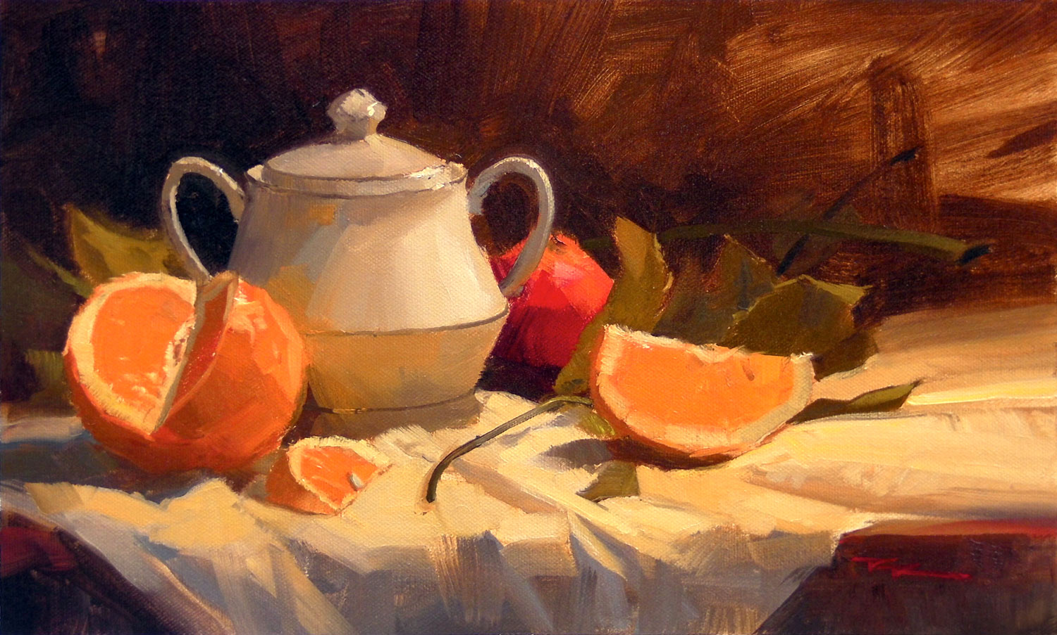  Выполнение задания рассчитано на 4 урока  Формат А3, (Акварель или гуашь на выбор)  3-4 урок: Работа цветом. завершение этюда | Власов Валерий Иванович  vlasov.pricup@yandex.ru
Живопись | 2 «б» | Четверг  28.05.2020 | Тема: Натюрморт из 3 предметов (продолжение)  Выполнение задания рассчитано на 4 урока  Формат А3, (Акварель или гуашь на выбор)  3-4 урок: Работа цветом. завершение этюда  . | Власов Валерий Иванович  vlasov.pricup@yandex.ru

День недели: Пятница

Предмет | Класс | Дата  (день недели) | Описание  Задание на дистанционное обучение | Ресурс  Обратная связь
Живопись | 1 «д» | Пятница  29.05.2020 | 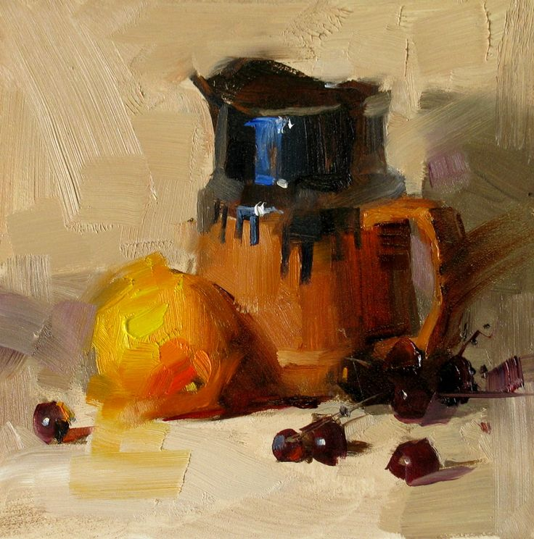  Тема: Натюрморт из 2 предметов. «Керамика на светлом фоне» (продолжение)  Выполнение задания рассчитано на 4 урока  Формат А3, (Акварель или гуашь на выбор)  3-4 урок: Работа цветом. завершение этюда | Власов Валерий Иванович  vlasov.pricup@yandex.ru
Живопись | 2«в» | Пятница  29.05.2020 | Тема: Натюрморт из 3 предметов: «Сахарница и апельсины».  Выполнение задания рассчитано на 4 урока (продолжение)  Формат А3, (Акварель или гуашь на выбор)  3-4 урок: Работа цветом. Завершение этюда | Власов Валерий Иванович  vlasov.pricup@yandex.ru
Живопись | 4 «в» | Пятница  29.05.2020 | Тема: Натюрморт из 3 предметов. «Керамика и стекло на светлом фоне» (продолжение)  Выполнение задания рассчитано на 4 урока  Формат А3, Гуашь или акварель.  3-4 урок: Работа цветом. Завершение этюда  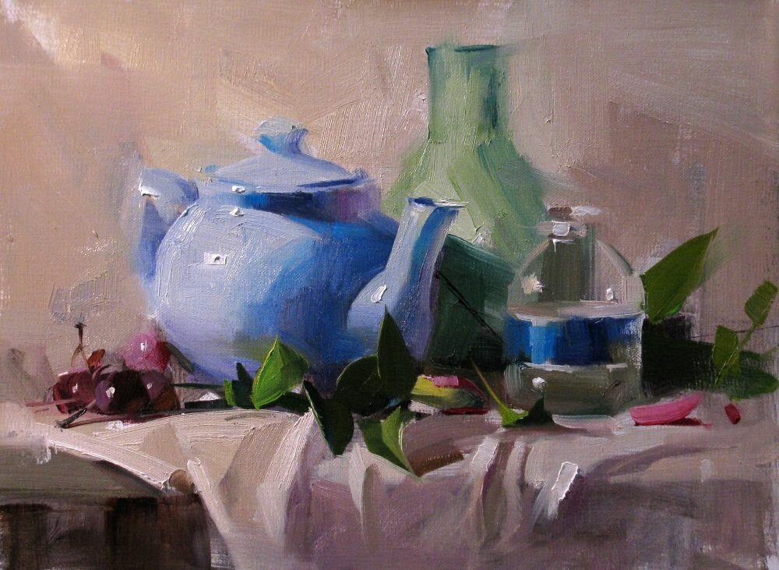 | Власов Валерий Иванович  vlasov.pricup@yandex.ru

